Geometrische Modellierung von Balkenstrukturen am Beispiel des Bautzner Dachstuhls
Torsten Frenzel, Lorent Mucha und Babett Hübsch
Kurzzusammenfassung
In dieser Arbeit wird die geometrische Modellierung einer komplexen Balkenkonstruktion beschrieben. Der dabei gewählte Ansatz ziehlt auf eine möglichst automatische und generische Bearbeitung des Problems mittels der Pointcloud-Bibliothek (PCL) ab. Als Ergebnis berechnet der Algorithmus aus der Punktwolke ein geometrisches Datenmodell, welches zur weiteren Auswertung genutzt werden kann.

Einleitung
Eine wichtige Teilaufgabe in der automatischen Bildverarbeitung ist die automatische Erkennung und Modellierung geometrischer Strukturen, wie sie an und in Bauwerken vorkommen. Anhand der gewonnen Geometrie lassen sich später weitere baustatische Informationen, wie z.B.: der Schwerpunkt, gewinnen, oder die Daten können in dynamischen Simulationen genutzt werden.
Die Gliederung der Arbeit ist wie folgt: Nach der Beschreibung der Ausgangsdaten und des Aufnahmeobjektes, folgt die Darstellung des Workflows, welcher grob in 3 Schritte unterteilt werden kann: Datenaufbereitung, Zerlegung in Balken und geometrische Rekonstruktion. Nach den Darstellung und Bewertung der Ergebnisse erfolgt eine Beschreribung des Projektmanagements und ein abschliessendes Fazit.

Ausgangsdatensatz und Aufnahmeobjekt
Der zur Verfügung gestellte Datensatz von Laserpunktwolken zeigt den Dachstuhls des Bautzener Doms (Abb. 1). Die Aufnahme erfolgte im Rahmen einer Diplomarbeit von Frau A. Bienert, TUD (2004) mit einem Riegel LMS-Z420i Laserscanners. Die Punktwolke besteht aus 12 Aufnahmestandpunkten und ca. 34 Millionen Punkten. Die einzelnen Aufnahmen waren bereits Registriert und die Genauigkeit der einzelnen Standpunkte zueinander beträgt 5 -7 mm. Für die Segmentierung und Modellierung eines Stützbalkens diente die gesamte Punktwolke als Datengrundlage (Scheller & Schneider 2006).
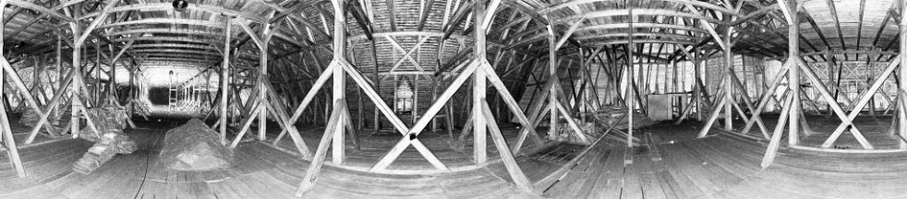
Abb. 1: Laserscanneraufnahme eines Standpunktes im Dachstuhl Bautzener Dom als zweidimensionales Intensitätsbild (Quelle: Scheller & Schneider 2006)
Frage: diese Daten hier auch rein als Bild+Tabelle?
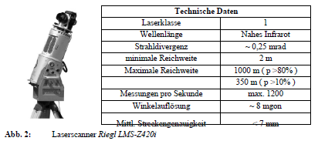

Workflow
Der gesamte Workflow gliedert sich in 3 Schritte: Zuerst werden die Punktwolke aufbereitet und in ein geeignetes Datenformat zu Weiterverarbeitung exportiert. Dann wird die Punktwolke zurecht geeschnitten und störende Daten werden entfernt. Hierbei erfolgt auch ein Zerlegung in einzelne Elemente, den Balken. Für diese Balken wird in einem dritten Schritt die Geometrie extrahiert und modelliert.

Datenaufbereitung
Mittels der scannereigenen Software RISCAN PRO erfolgte ausschließlich der Export der Messdaten, da die Registrierung der Aufnahmepositionen bereits vorhanden war. Als Exportformat wurde eine Textdatei gewählt, in der jede Zeile einem Koordinatentripel entspricht. Für die Nutzung von PCL für das erstellte C++ Programm erfolgte für jede Aufnahmeposition eine Anpassung der Header-Information in ein PCL-Konformes Textformat PCD. Diese Konvertierung wird für die Unterstützung einiger Erweiterungen der Punktwolkenverarbeitung in PCL benötigt.
Der Algorithmus beginnt den Import der Scanneraufnahmen mit der Zusammenfassung als Merge der Punktwolken. Um die Koordinaten aufnehmen zu können, wird eine leere Punktwolke erzeugt, in der die 3D-Punkte hineingeschrieben werden. Der Arbeitsablauf ist dabei als Schleife konzipiert und öffnet die zuvor erstellten PCD-Dateien. Die Klasse PointXYZ des jeweiligen Scans wird mit loadPCDFile eingelesen und mit dem Additions-Operator in die zuvor erstelle leere Punktwolke erweitert. Nach durchlaufen aller Scans wird das Ergebnis des Merges geschrieben. Dieser Teil erfolgt vollautomatisiert.
Nach Zusammenführen aller Scans in eine Punktwolke wird ein Downsample angestoßen. Dazu wird ein VoxelGrid-Filter angelegt (basiert auf Algorithmus der PCL-Dokumentation). Nebst den Input ist die Definition der Blattgröße setLeafSize erforderlich. Hier ist die Parameterwahl abhängig von der gegebenen Punktwolke. Im Algorithmus wird keine Abfrage an den Operateur gestellt, sondern drei Blattgrößen vor- und ausgegeben. Die Blattgrößen sind auf 5 cm, 10 cm und 20 cm eingeben. Die Blattgrößen werden dabei im Dateinamen mitgegeben, um die verschiedenen Downsample-Ergebnisse für den weiteren Ablauf nutzen zu können. Die recht grobe Wahl der Blattgrößen beruht auf die Arbeit während der Ausarbeitung des Algorithmus. Mit sehr kleinen Blattgrößen ist die Rechenzeit lang und produziert große Dateien. Für einen Finalen Algorithmus kann eine kleinere Blattzahl oder auch das Merge-Ergebnis verwendet werden.

Segmentierung
Um in der eingelesenen Punktwolke den Boden und das Dach zu entfernen wurde ein PCL PassThrough Filter verwendet. Welcher nicht benötigte Informationen in einem bestimmten Abstand herausfiltert. Der erste Ansatz den Boden und das Dach durch eine ProgressiveMorphologicalFilter Segmentierung zu entfernen funktionierte bei einer kleinen Testpunktwolke sehr gut, musste aber aufgrund der sehr langen Berechnungszeit auf die Gesamtpunktwolke verworfen werden. Die Parameter für den PassThrough Filter wurden mit Hilfe des Programms CloudCompare1 bestimmt, indem geschaut wurde, welcher Abstand zwischen dem Boden und Dach vorherrscht. Jetzt wurde der Filter auf diesen Bereich zwischen 0.1m und 3.12m angewendet. Die gefilterte Punktwolke wurde anschließend mit einem StatisticalOutlierRemoval Verfahren gefiltert, welches entstandene Ausreißer eliminierte. Nach dem Filterprozess konnte begonnen werden die einzelnen Balken zu extrahieren. Hierfür wurde als erster Schritt eine Clusterung mit Hilfe der EuclideanClusterExtraction durchgeführt, welche von PCL zur Verfügung gestellt wird. Um diese Clusterung sinnvoll anzuwenden, wurden mit Hilfe des Passthrough Filters Balkenstümpfe erstellt, mit einer Parametrisierung von 1m und 1.5m. Diese konnten jetzt durch die EuclideanClusterExtraction geclustert werden. Die Extrahierten Indices wurden mit Hilfe einer Schleife in eine Punktwolke geschrieben und für jedes Cluster ein Centroid eingepasst. Dieser Centroid wurde für jedes Cluster gebildet und die Gesamtheit der aus den Centroiden gebildeten Punkte in einer Punktwolke gespeichert. Diese Mittelpunkt Punktwolke enthielt jedoch auch Punkte für die Seitenwände, welche nicht das Balkenwerk widerspiegelten, das extrahiert werden sollte. Hier wurde wieder der PassThrough Filter angewandt und die Seitenwände innerhalb der Mittelpunktwolke entfernt. Hierbei lag der gefilterte Bereich für die Y Werte zwischen -5 und 10. Der bereich konnte wieder mit der zu Hilfenahme von CloudCompare ermittelt werden. Jetzt wurde für jeden Punkt in der Mittelpunkt Punktwolke anhand einer Schleife die Koordinaten verwendet, welche die Mittelpunkte der Balken darstellten um eine MinCut Segmentierung durchzuführen. Die Segementierung wurde auf die Punktwolke ohne Dach und Boden angewendet. Hierfür wurde eine Schleife implementiert, welche an jedem Mittelpunkt in einem Umkreis von 1m den Balken einzeln extrahierte.

Modellierung einer Balkenkonstruktion
Die geometrische Modellierung der Balken erfolgt in mehreren Phasen, die nacheinander sequentiell ausgeführt werden. Zur Modellierung erfolgt zuerst eine weitere Zerlegung der Punktwolke einer Balkenkonstruktion in Cluster und danach eine sukzessive Extraktion der 4 Begrenzungsseiten eines jeden Clusters in unterschiedlichen Ansätzen.

Vorbereitende Phase
Zuerst wird die Punktwolke in horizontale Scheiben entlang der z-Achse in Slices zerschnitten. Für jeden Slice erfolgt ein Clusterung mittels euklidischer Distanzclusterung. Dadurch zerfällt der Slice in einzelne Cluster. Für jeden Cluster wird die Bounding-Box bestimmt. In benachbarten Slices erfolgt eine Bestimmung sich überlappender and Cluster anhand xy-Koordinaten der Bounding-Boxen. Ist zudem die Größe der Bounding-Boxen sehr ähnlich, so werden die beiden Cluster in einem gemeinsamen Balkenabschnitt zugeordnet. Durch die Transitivität der Überlappungen entstehen größere Balkenschnitte aus einer größeren Anzahl von Clustern.

Phase 1: Extraktion der Seiten eines Balkenabschnittes mittels RANSAC
In der ersten Phase wird ein modifizierter RANSAC Ansatz gewählt, der weiteres Ad-hoc Wissen nutzt um die 4 Seiten des Modells zu extrahieren. Ziel der zusätzlichen Bedingungen ist es, sicher zu stellen, dass die extrahierten Ebenen den Seiten des Balkens entsprechen und nicht quer durch die Punktwolke schneiden.
Als erstes werden dazu zufällig 3 Punkte ausgewählt und Zwangsbedingungen geprüft. Haben diese Punkte einen definierten Mindestabstand zueinander, wird die Anzahl der Inlier und linken bzw. rechten Ausreißer berechnet. Die Anzahl der linken oder rechten Ausreißer muß, dabei einen Schwellwert unterschreiten. Des Weiteren wird die minimale Distanz aller Inlier zum ihrem Mittelwert geprüft, die ebenfalls einen Schwellwert nicht unterschreiten darf.
Für zwei extrahierte Ebenen wird der Schnittwinkel auf Rechtwinkligkeit geprüft. Falls der Winkel zu klein ist, wird die zweite Ebenen verworfen und eine neue Ziehung beginnt.
Nachdem durch RANSAC erfolgreich zwei rechtwinklig zueinander stehende Ebenen detektiert wurden, erfolgt die Rekonstruktion der 4 Seiten. Dazu wird die Schnittgerade errechnet. Der Start- und und Endpunkt dieser Kante ergibt sich durch zwei weitere Schnitte mit den oberen und unteren horizontalen Begrenzungsflächen der Bounding-Box. Die fehlenden 3 Kanten des Begrenzungsquaders ergibt sich durch das Verschieben der Kante entlang der Flächennormalen bis zum entferntesten Rand der Bounding-Box. Für die diagonal gegenüberliegende Kante muss entsprechend eine zweifache Verschiebung durchgeführt werden. Dabei ist zu Beachten, dass die Verschiebung nur entlang der x und y-Koordinate durchgeführt wird und die z-Koordinate unverändert bleibt. Zur Überprüfung wird dass die erhalten Koordinaten aufgespannte Volumen berechnet und mit dem Volumen der Bounding-Box vergleichen und welches einen bestimmten Prozentwert nicht unterschreiten darf.
Nach einer erfolgreicher Ausführung erhält man 8 Punkte die einen quaderförmige Begrenzung des im Balken enthaltenen Clusters darstellen.

Phase 2: Erweiterung eines Balkenabschnittes
Als Ergebnis der vorhergehenden Phase gibt es vereinzelte Modelle in erfolgreich modellierten Clustern. Dabei sind innerhalb eines Balkenabschnittes noch Cluster vorhanden die noch nicht modelliert sind. Deshalb wird in einem weiteren Schritt eine näherungsweise Rekonstruktion dieser Cluster durchgeführt, indem die Quader-Modelle kopiert und entlang der Hauptrichtung des Balkens verschoben werden.

Phase 3: Optimierung der Einpassung der Modelle
In einem Zwischen erfolgt die Verbesserung der bisher generierten Quader-Modelle. Dazu erfolgt eine Zerlegung der Punktwolke entsprechend der minimalen Abstandes zu den modellierten 4 Seitenflächen des Quaders. Mittels Hauptkomponentenanalyse werden aus der separierten Punktwolken die 3 Hauptrichtungen extrahiert. Die dritte Hauptrichtung bildet die neue Flächennormale der Seite und der Durchschnitt der Punktkoordinaten definiert den Fußpunkt. Für die 4 neuen Seitenflächen werden die Eckpunkte des Quaders durch Verschneidung bestimmt.

Phase 4: Rekonstruktion unmodellierter Balkenabschnitte
Nach der Phase 2 gibt es Balkenabschnitte die bereits vollständig modelliert sind und Balkenabschnitte die noch nicht modelliert sind, da in Phase 1 kein Cluster modelliert werden konnte. Im letzteren Fall, wird ein mittlerer Richtungsvektor für die Cluster im Balkenabschnitt berechnet. Dazu werden die Differenzen der Punkte der Bounding-Boxen der benachbarten Cluster berechnet und gemittelt. Als Ergebnis ergibt sich ein mittlerer Richtungsvektor, dessen Richtung näherungsweise der Hauptrichtung des Balkens entspricht. Danach wird in jeden Cluster ein Quader eingepasst, dessen vertikale Kanten dem berechneten Richtungsvektor entspricht und dessen horizontale Kanten entlang der x- und y-Achse verlaufen.

Phase 5: Zusammenfügung einzelner Balkenabschnitte
Nach der Phase 3 sind alle vorhandenen Balkenabschnitte vollständig modelliert. In der nächsten Phase werden Balkenabschnitte, die zu einem einzelnen Balken gehören zusammengefügt. Dazu wird ein mittlere Verschiebevektor berechnet über die einzelnen Quader eines Balkenabschnittes berechnet. Dieser Vektor ergibt sich aus der Differenz der zwei Punkte, die eine senkrechte Kante modellieren. Die mittlere Verschiebevektor ergibt sich aus dem Durchschnitt der 4 vorhandenen senkrechten Kanten. Haben zwei Balkenschnitte sehr ähnlich Verschiebevektoren und gibt es eine lückenlose Kette von Cluster über die diese Balkenabschnitte verbunden sind, so werden beide Balkenschnitte zu einem neuen Abschnitt zusammengesetzt, wobei die dazwischenliegenden Cluster integriert werden.

Phase 6: Modellierung der Verbindungen zwischen Balken (Alignment)
In den Cluster in denen Balken zusammen laufen, lassen sich die korrekten Flächen kaum korrekt detektieren. Deshalb wird wiederum ein Ansatz verfolgt, der nur mit den abgeleiteten geometrischen Informationen arbeitet und dabei so wenig wie möglich ad-hoc Wissen nutzt. Dazu wird an einem Ende des Balkenabschnittes ein überlappender Cluster ermittelt, zu dem es bereits einen Referenz-Quader in einem anderen Balkenabschnitt gibt. Mit diesem Referenzquader wird der generierte Zielquader verschnitten. Für die Verschneidung wird im Referenzquader zuerst heuristisch anhand der Ausrichtung und des Abstandes die Fläche ermittelt, welche unmittelbar an den Zielquader angrenzt. Maßgebend für das Ergbenis der Verschneidung sind die 4 Seiten des Quaders, die in vertikaler Richtung verlaufen. Dabei können prinzipiell 5 Fälle für die Lage dieser 4 Schnittpunkte unterschieden werden:
- alle 4 Schnittpunkte liegen oberhalb der maximalen z-Koordinate: Der Ziel-Quader bleibt ungeschnitten.
- zwei Schnittpunkte liegen oberhalb und 2 Schnittpunkt liegen zwischen maximaler und minimaler z-Koordinate: Der Zielquader ist nur teilweise angeschnitten. Zur Modellierung werden kleinere zwei Quader generiert. Der erste Quader ist ungeschnitten und der zweite Quader ist vollständig geschnitten.
- zwei Schnittpunkte liegen oberhalb der maximalen z-Koordinate und 2 Schnittpunkte liegen unterhalb der minimalen z-Koordinate: Der Quader ist vollständig angeschnitten.
- zwei liegen zwischen maximaler und minimaler z-Koordinate und 2 Schnittpunkte liegen unterhalb der minimalen z-Koordinate: Der Quader fast vollständig abgeschnitten, es bleibt nur noch ein Stumpf.
- alle 4 Schnittpunkte liegen unterhalb der minimalen z-Koordinate:Der Zielquader ist vollständig abgeschnitten, d.h. des Ende der Balkenverbdingung ist erreicht.
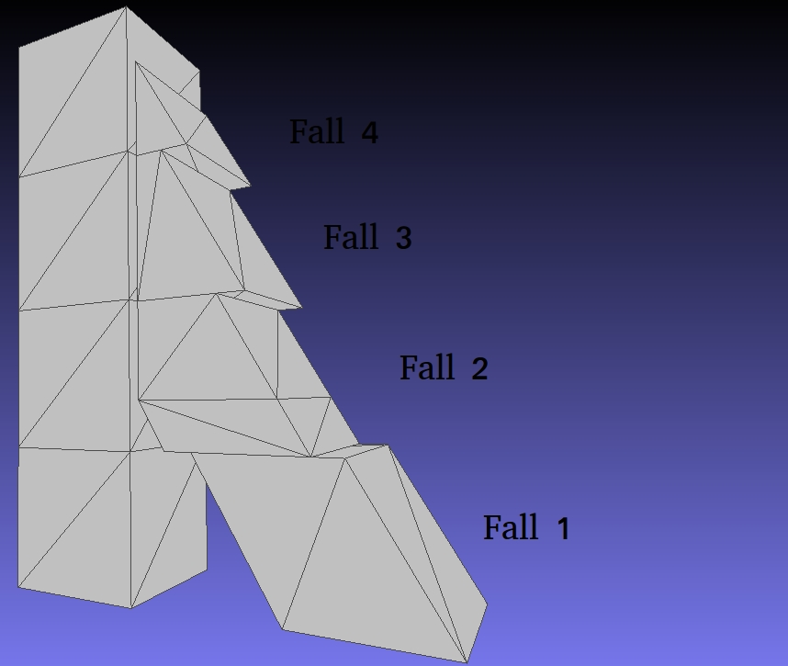Abb. 2: Darstellung der Verschneidung zweier Balken

Je nach Fall müssen weitere Schnittpunkte horizontaler Seiten mit der Referenzfläche berechnet werden, um die Eckpunkte für den Zielquader auszurechnen. Zusätzlich gibt es stets 4 weitere Unterfälle zu unterscheiden, die sich aus den 4 unterschiedlichen Richtungen ergeben, aus den der Zielquader mit dem Referenzquader zusammenlaufen kann. Ausserdem ist zu unterscheiden, ob das Zusammenlaufen von unten nach oben oder von oben nach unten erfolgt. Der letztere Fall lässt sich durch geeignetes Vertauschen der z-Koordinaten der Eckpunkte auf den ersteren Fall abbilden.
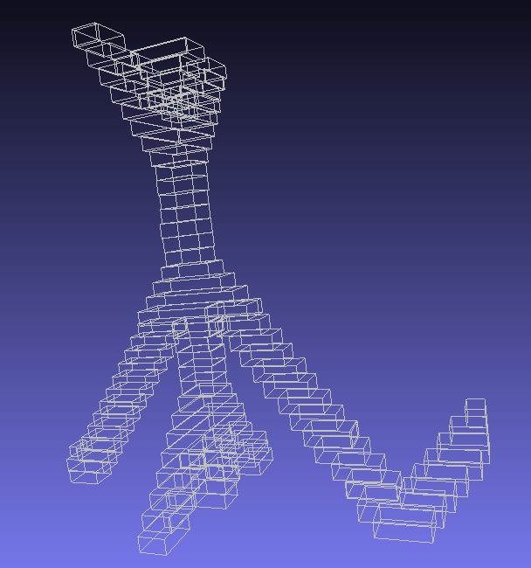
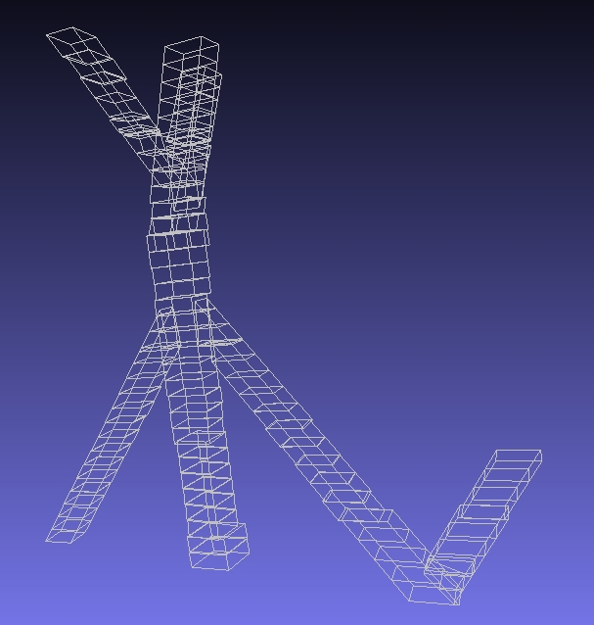

In Bild 3 ist die Zerlegung einer Balkenstruktur in Cluster mit den umfassenden Bounding-Boxen dargestellt. Dabei erfolgt die vertikale Zerlegung in 32 Slices. In Bild 4 ist das entsprechende Endergebnis nach der Rekonstruktion der Geometrie zu sehen, welches als PLY-Datei mit den Kanteninformationen exportiert ist.

Ergebnisse
Für die einzelnen Phasen der Modellierung lässt sich bestimmen, wie viele Boxen jeweils extrahiert werden konnten.
Tabelle 1: Anzahl der rekonstruierten Boxen in den einzelnen Phasen der Modellierung
 | Phase 1 | Phase 2 | Phase 4 | Phase 5 | Phase 6 | Cluster
Balken 1 | 2 | 5 | 39 | 51 | ??? | 68
Balken 2 | 4 | 6 | 37 | 47 | 47 | 74
Balken 3 | 0 | 0 |  |  |  | 0

Dabei zeigt sich, wie in Tabelle 1 dargestellt. Dass in der Phase 1, mittels RANSAC nur sehr wenig Boxen erfolgreich modelliert werden können. Daraus lässt sich folgern, dass die Daten nicht sehr genau sind als auch dass zu wenig Daten vorhanden sind, um die Flächen korrekt zu detektieren. In der Phase 2 erfolgt ein Kopieren der bisher extrahierten Flächen auf die einzelnen Balkenabschnitte. In der Phase 4 werden bisher nicht modellierte Balkenabschnitte näherungsweise anhand der Hauptrichtung modelliert. Dadurch erhöht sich die Anzahl der gewonnen Quader signifikant. In der Phase 5 schließlich werden die Balkenabschnitte erweitert und zusammengefasst.
Für die durchgeführte Extraktion der Geometrie lassen sich auch Genauigkeitsbetrachtungen durchführen. Dadurch lässt sich Abschätzen, wie gut die modellierten Flächen sich in die Daten einpassen, und man erhält damit ein quantitatives Maß für die Qualität der Daten.
Dazu wird für jede Box die zugehörige Punktwolke betrachtet. Für jeden Punkt der Punktwolke wird die Distanz zu allen vier Flächen der Box bestimmt und davon wiederum die minimale Distanz ausgewählt. Der Durchschnittswert der minimalen Distanzen aller Punkte bildet den Fehlerwert für die Box. Diese Berechnung wird für alle modellierten Boxen durchgeführt, um den Gesamtfehlerwert zu erhalten.
Tabelle 2: Genauigkeiten am Beispiel zweier Balken
 | Mittlerer Abstand vor Einpassung | Mittlerer Abstand nach Einpassung
Balken 1 | 1,87 mm | 0,926 mm | 2,1558 0,7352 mm
Balken 2 | 1,69 mm | 0,691 mm | 2,8710 0,8976 mm
Balken 3 | 0,0 mm | 0,0 mm | 0,0 mm

Tabelle 2 zeigt die mittleren Abweichungen für 3 modellierte Balken zusammen mit der zugehörigen Standardabweichung. Dabei lässt sich erkennen, dass die Fehlerwerte sämtlich im Millimeterbereich liegen. Da die Genauigkeit der Ausgangsdaten aufgrund fehlender Referenzmessungen nicht bekannt ist, lässt sich nicht bestimmen, ob der Fehler nur modell-bedingt verursacht ist oder auch signifikante Messungenauigkeiten beeinhaltet.

Projektmanagement
Aufgrund der unbekannten Datenqualität und der Größe der Daten war der Aufwand für die Bearbeitung schwer abzuschätzen. Durch die unterschiedlichen technischen Kenntnisse der Projektteilnehmer hat sich eine Zerlegung der Aufgaben in drei relativ unabhängige Pakete als zweckmässig erwiesen. Dadurch ergibt sich eine unabhängige Bearbeitung.
Als Problem ergibt sich aber daraus, dass sich nur schwer Milestones mit Zwischenergebnissen definieren lassen. Ausserdem ist die Aufwandsabschätzung kaum möglich. Dies hat sich insbesondere darin gezeigt, dass zur Rekonstruktion keine Standardalgorithmen verwendet werden konnten.

Fazit (und ggf. Ausblick)
Eine erfolgreiche Extraktion der Seitenflächen durch robuste Schätzer ist auf der Grundlage der Daten nicht wirklich möglich, da die Kanten nur sehr schwach erkennbar sind. Dies führt dazu das die Flächen sehr oft nicht den tatsächlichen Seitenflächen der Balken entsprechen. Deshalb mussten für die Rekonstruktion der Geometrie neue Ansätze entwickelt werden.
Prinzipiell ist wenig zusätzliches Wissen nötig, um eine erfolgreiche Geometrie zu extrahieren. Allerdings gibt es in den verwendeten und implementierten Algorithmen viele Parameter, die gewählt werden müssen. Dies beginnt mit der Zerlegungsrichtung der Balken, über Wahl der Parameter für die Slice-Größe, das euklidische Clustering oder den RANSAC-Algorithmus, bis hin zur Bestimmung von Schwellwerten für das Alignment der Balken.
Probleme ergeben sich, bei der Erweiterung des Balkenabschnittes in angrenzende Cluster und vor allem an den Kreuzungsstellen mehrer Balken. Dies wird vor allem dadurch sichtbar, dass das Alignment nicht immer korrekt durchgeführt wird, oder die modelliert Hauptrichtung eines Balkens von der tatsächlichen Hauptrichtung abweicht.
Die generische Anwendbarkeit der Lösung ist schwer abzuschätzen. Da jedoch ausser der vertikalen Richtung keine explizites Ad-hoc Wissen verwendet wurde, sollte es prinzipiell auch möglich durch Anpassung der Parameter auch andere Balkenkonstruktionen zu modellieren.
Die drei Hauptkomponenten des Algorithmus sind aufgrund der unabhängigen Entwicklung, als getrennte Programme entwickelt worden. Jedes Programm läuft für sich ohne manuelle Eingriffe, so dass man sagen kann, die ausgehend von der extrahierten Punktwolke bis zu den modellierten Balken eine sehr hohe wenn nicht sogar vollständige Automatisierung möglich ist.

Literatur
Scheller, S., & Schneider, D. (2006). Extraktion von Primitiven aus Laserscanner-punktwolken zur Rekonstruktion von Tragwerken.

